Tema lectia7. Metode si tipuri de testare

In lectia cu numarul 7, am invatat despre metode si tipuri de testare,principalele subiecte atinse au fost:

Testarea funcțională

● Testarea non-funcțională

● Testarea white-box

● Alte tipuri de testări

Iar ca si task pentru acesta lectie a fost acesta:

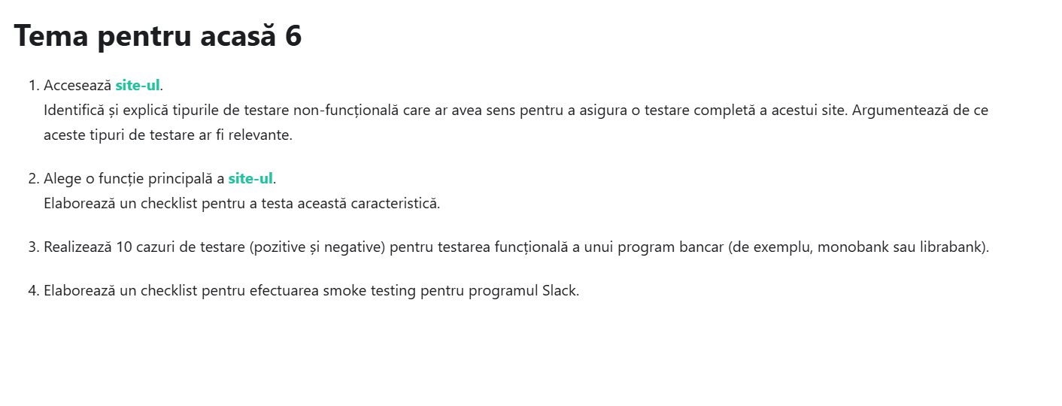  
LINK SITE: [Mr.Finance - Comparator credite online si produse financiare](https://mrfinance.ro/)

1.Tipuri de testare non-functionala care ar avea sens pentru a asigura o testare completa a acestui site:  
-***Testarea de securitate***-> folosita pentru a avea siguranta ca datele pe care le introducem nu vor fi piratate, fiind vorba de un site prin care poti lua credit, user-ul vrea sa aiba siguranta ca nu ii foloseste cineva datele pentru a lua credit pe numele lui. ***-Testarea de interoperabilitate***-> folosita pentru a ne asigura ca sistemul poate comunica cu alte sisteme(cu mai multe banci sau companii de asigurari,de exemplu)  
-***Testarea mentenabilitatii->***folosita pentru a putea reduce unele costuri de intretinere a site-ului si a minimiza perioade de indisponibilitate. Este necesar acest tip de testare pentru a evita neplaceri si pentru a nu pierde clienti  
-***Testarea accesibiliatii***->acest tip de testare este necesar pentru a putea fi accesat si de persoane cu abilitati limitate, sa fie usor de folosit  
-***Testarea de localizare->***este necesara pentru ca sistemul sa fie folosit din orice colt al lumii pentru persoanele care calatoresc sau care s-au stabilit in alta tara  
-***Testarea de performanta:  
 -Load Testing-*** necesara pentru a gestiona capacitatea site-ului atunci cand sunt efectuate mai multe tranzactii ( de exemplu cand se inregistreaza niste perioade oportune pe piata vor fi multe persoane care vor accesa site-ul si vor efectua diferite tranzactii: fie vor investi, fie vor lua credite etc) sa nu cada platforma  
 -***Stress Testing***- necesara pentru perioadele in care depasesc mumarul de utilizatori, sa nu cada platforma  
 -***Scalability Testing-*** necesara pentru perioadele “aglomerate” pentru a exista mai multe servere care sa vina in “ajutorul” platformei, ca sa nu pice  
***-Testarea utilizabilitatii->*** necesara pentru a fi un site usor de utilizat, intuitiv, fiind si un site in scop financiar, informatiile trebuie sa fie structurate astfel incat sa poata fi intelese de persoanele care il acceseaza.  
  
2. Functia de calculare a unui credit de nevoi persoanale  
Pentru a testa aceasta functie:  
- Dam click pe butonul “Nevoi personale”  
-Dupa deschiderea ferestrei in care se calculeaza creditul de nevoi personale, testam daca functioneaza   
-testam suma pe care am putea sa o imprumutam(verificam daca putem modifica suma, daca poate fi mai mult sau mai putin )  
-Testam toate functiile de la “optiuni Credit”.( La functia “in euro” exista un bug deoarece nu se modifica butonul din “Off in ON”)  
-testam perioada pe care se poate lua creditul  
-testam butonul de “Sortate dupa”   
- verificam daca atunci cand la “Sortate dupa” selectam “Dobanda” daca creditele disponibile apar in ordinea corespunzatoare  
-verificam daca ne sunt calculate sumele pentru suma introdusa de noi si daca sumele sunt realiste(verificam functionalitatea functiei de calcul)  
4.Principalele functii Slack:  
1. Crearea canalelor  
Pentru a verifica aceasta functie:  
-deschideti aplicatia slack  
-dati click pe butonul “add channel”  
-dati click pe butonul ‘create channel’  
-selectati un nume pentru acest canal  
-dati click pe butonul “ next”  
-selectati daca sa fie privat sau public  
-dati click pe “create’  
-verificati daca canalul a fost creat  
2.Functia de adaugarea persoanelor in canal  
- in canalul creat selectati “add people”  
-selectati persoanele care vor fi adaugate in canal  
-dati click pe “add”  
-verificati daca au fost adaugate persoanele  
3.Functia de trimitere a unui mesaj pe canal  
-in canalul creat, dati click in casuta “message”   
-introduceti un mesaj  
-dati click pe ‘send’  
-verificati daca apare mesajul in canal